Дегустация блюд
Дегустация блюд давно стала традицией в детском саду. Ежегодно два раза в год в ноябре и феврале месяце мы проводим дегустацию разных видов блюд. В этом году было решено к дегустации привлечь родителей, которые заранее определялись с выбором блюд из овощей и фруктов, готовили презентацию.
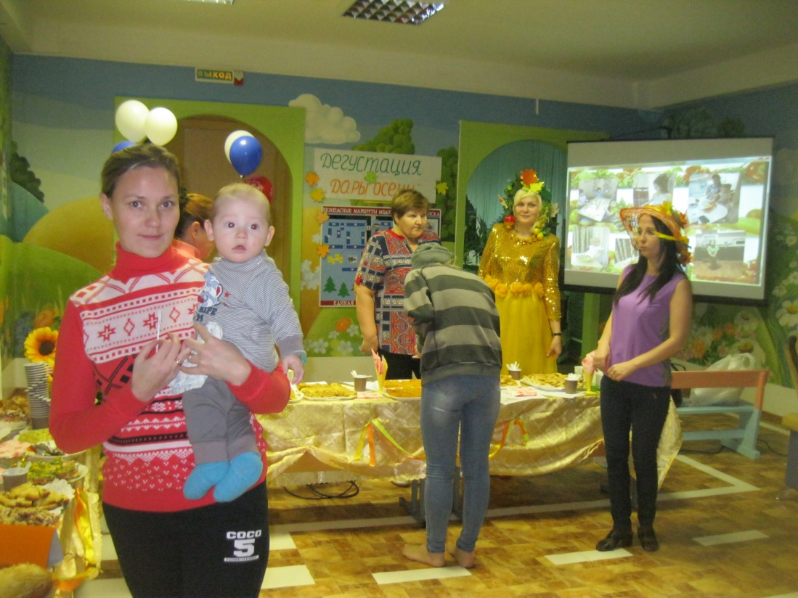
27 ноября 2017 года родителей, воспитанников и сотрудников детского сада ждал сюрприз. Красавица Осень (Омельяненко Юлия Сергеевна, воспитатель, руководитель методического объединения «Здоровье») и ее помощница (Долганова Елена Евгеньевна, воспитатель, член методического объединения «Здоровье») встречали и приглашали всех на дегустацию блюд, предварительно загадав загадки, рассказав о приметах осени.
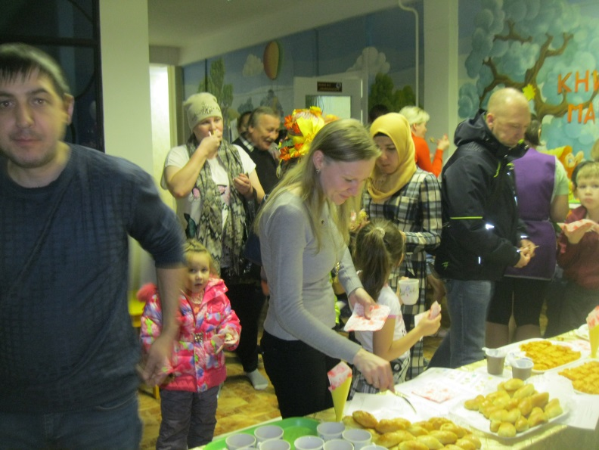
Столы «ломились» от разнообразия блюд.
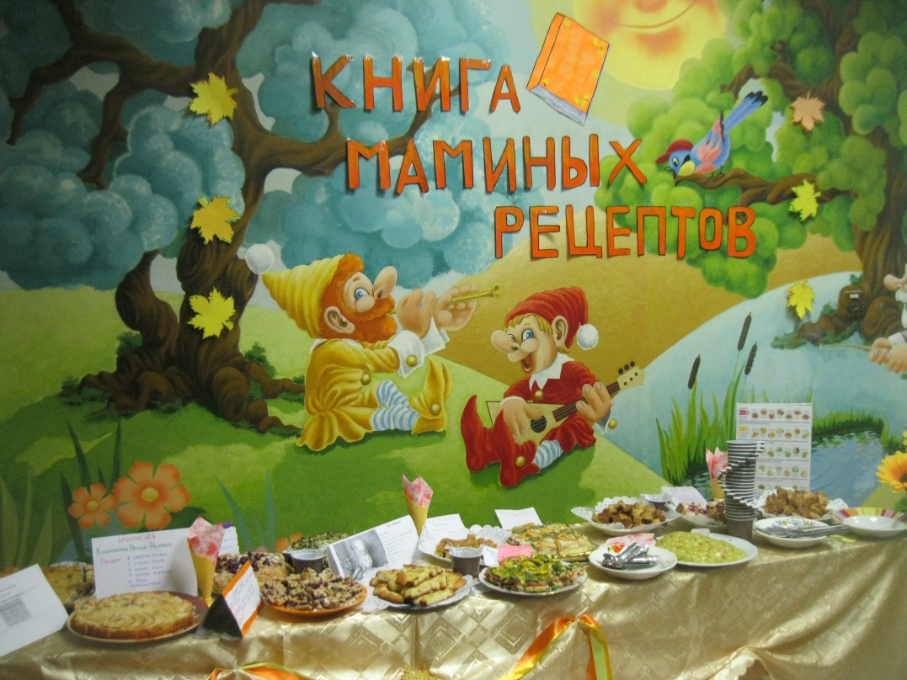
Как много полезного хранит в себе наша природа. Гостей встречали не только Осень и ее помощница, но и музыка на осенние мотивы, презентация «Технологии приготовления блюд». 83 родителя приняли участие в дегустации, оставили положительные отзывы. 13 из них представили собственные творения. Детский сад представил блюда из овощей и фруктов, включенных в меню учреждения.
Удовольствие получили все, и взрослые и дети!

